**10.12.15 Фізика 10 кл.**

**Тема:** **Рух тіла під дією кількох сил**

**Мета:** ознайомити учнів з алгоритмом розв'язування задач на рух тіла під дією кількох сил; розвивати логічне мислення; виховувати пізнавальний інтерес, такі якості як самостійність, працелюбність, почуття колективізму.

**Обладнання:** дошка, підручник, ноутбук, проектор

**Демонстрації:** презентація **«Рух тіла під дією кількох сил»**

**Тип уроку**: закріплення знань, умінь і навичок.

***Хід роботи***

***І. Організаційний момент***

***ІІ. Мотиваційний етап***

***ІІІ. Закріплення знань,умінь і навичок***

Вчитель демонструє презентацію учням

Задачі для розв'язування на уроці

1. Собача запряжка починає тягти санки масою 100 кг, що стоять на снігові, з постійною силою 150 Н. За який проміжок часу санки проїдуть перші 200 м шляху? Уважайте, що коефіцієнт тертя ковзання полоззя об сніг дорівнює 0,05.

Розв’язок

Щоб обчислити час руху санок, необхідно знати прискорення, з яким рухаються санки, і початкову швидкість. Оскільки санки рушають з місця, то їхня початкова швидкість дорівнює нулю. Прискорення обчислимо, скориставшись другим законом Ньютона.

На санки діють чотири сили: сила тяжіння mhttp://subject.com.ua/lesson/physics/10klas_2/10klas_2.files/image132.png, сила реакції опори http://subject.com.ua/lesson/physics/10klas_2/10klas_2.files/image271.png, сила тяги собак http://subject.com.ua/lesson/physics/10klas_2/10klas_2.files/image212.pngT і сила тертя ковзання http://subject.com.ua/lesson/physics/10klas_2/10klas_2.files/image212.pngтерт.ковз.

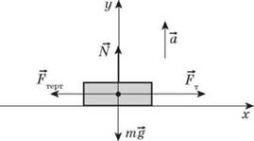

Запишемо другий закон Ньютона:

image231

Спроектуємо рівняння на осі координат і запишемо вираз для сили тертя:

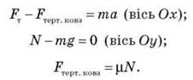

Ми отримали систему трьох рівнянь з трьома невідомими. Розв’язавши цю систему, ми й дістанемо прискорення:

image233

Підставивши отриманий вираз у перше рівняння, дістаємо: FT - μmg = mа, звідки:

image234

Для обчислення часу руху скористаємося рівнянням проекції переміщення для рівноприскореного руху:

image235

У нашому випадку:

http://subject.com.ua/lesson/physics/10klas_2/10klas_2.files/image333.jpg

Підставляючи сюди значення прискорення, дістаємо:

image238

Перевіряємо одиниці величин:

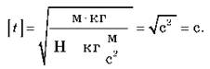

Виконуємо обчислення:

image240

(Відповідь: санки проїдуть перші 200 м за 20 с).

2. Автомобіль масою 4 т рухається нагору, уповільнюючи свій рух. Обчисліть силу тяги, якщо ухил становить 0,02, а коефіцієнт опору руху дорівнює 0,04. Прискорення автомобіля постійне й дорівнює 0,15 м/с2.

Розв’язок

Термін «ухил» — це синус кута нахилу полотна дороги до горизонту. Якщо ухил малий (менше, ніж 0,1), то coshttp://subject.com.ua/lesson/physics/10klas_2/10klas_2.files/image250.png ≈1.

Коефіцієнт опору руху враховує всі види тертя (тертя кочення коліс об дорогу, тертя ковзання в осях автомобіля та ін.).

На автомобіль діють чотири сили: сила тяжіння mhttp://subject.com.ua/lesson/physics/10klas_2/10klas_2.files/image132.png, сила реакції опори http://subject.com.ua/lesson/physics/10klas_2/10klas_2.files/image271.png, сила тяги http://subject.com.ua/lesson/physics/10klas_2/10klas_2.files/image212.pngT і сила опору http://subject.com.ua/lesson/physics/10klas_2/10klas_2.files/image212.pngтерт.

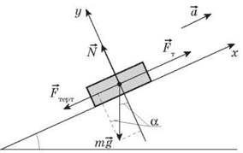

Запишемо другий закон Ньютона:

http://subject.com.ua/lesson/physics/10klas_2/10klas_2.files/image338.jpg

Спроектуємо рівняння на осі координат, з огляду на те, що mgx = -mgsinhttp://subject.com.ua/lesson/physics/10klas_2/10klas_2.files/image250.png; mgy = -mgcoshttp://subject.com.ua/lesson/physics/10klas_2/10klas_2.files/image250.png.

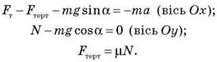

Ми отримали систему трьох рівнянь з трьома невідомими. Розв’язавши цю систему, ми дістанемо μ:

image247

Підставляємо цей вираз у перше рівняння:

image243

звідки дістаємо:

http://subject.com.ua/lesson/physics/10klas_2/10klas_2.files/image342.jpg

Перевіримо одиниці величин:

image244

Виконаємо обчислення:

image245

(Відповідь: сила тяги автомобіля — 1,4 кН)

***IV. Підсумок уроку***

***V. Домашнє завдання :***

Розв’язати задачу

3. На горизонтальній дорозі автомобіль робить поворот радіусом 45 м. Яку найбільшу швидкість може розвинути автомобіль, щоб його не занесло? Коефіцієнт тертя ковзання шин об асфальт дорівнює 0,5.